01.03.2021 года Председатель МКУ «Палата имущественных и земельных отношений Верхнеуслонского муниципального района Республики Татарстан» Любовь Потапова выступила в заседание постоянной комиссии Совета Верхнеуслонского муниципального района по экономическому развитию, экологии, природным ресурсам и земельным вопросам.
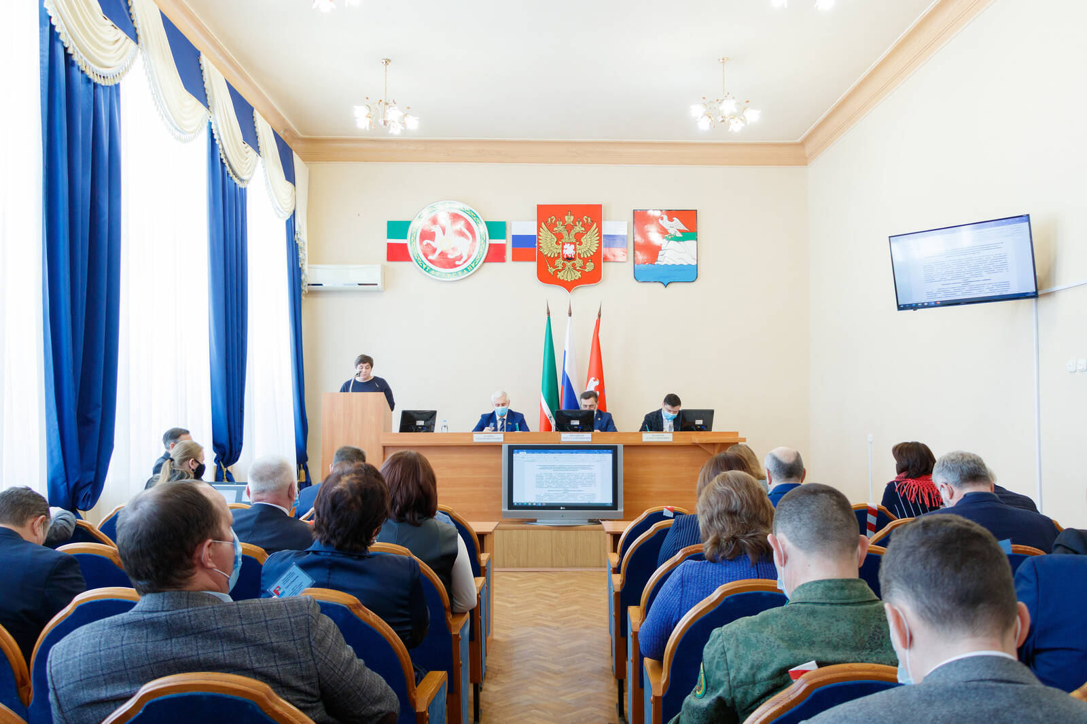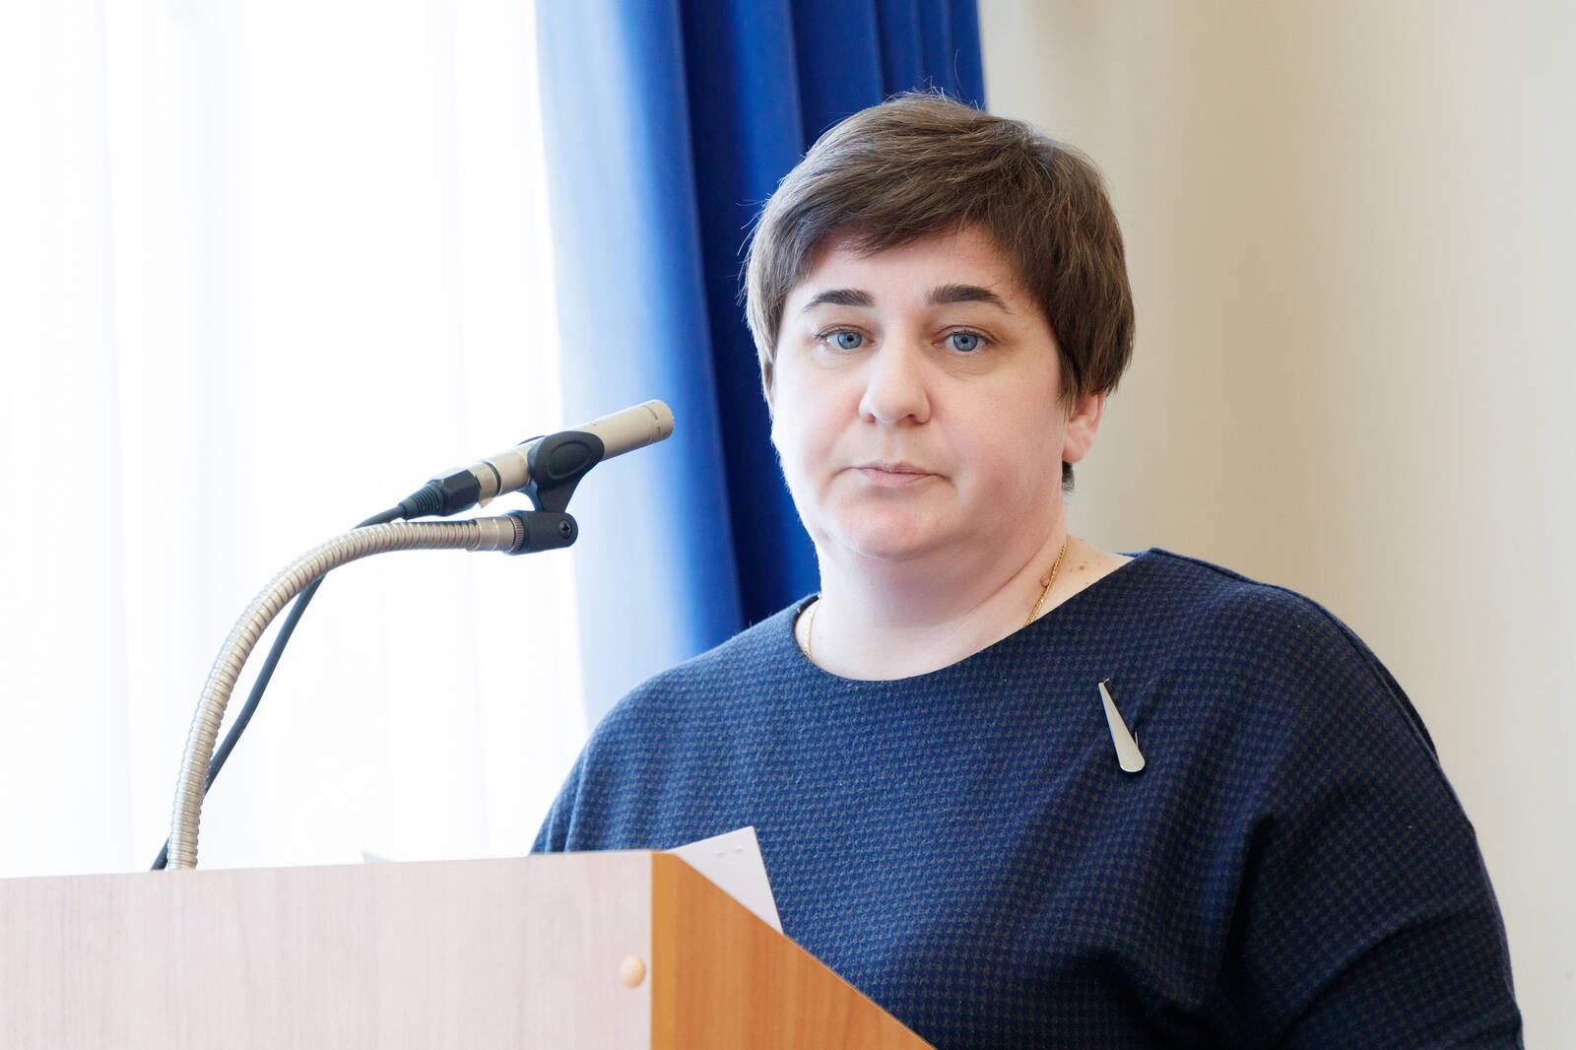

01.03.2021 года Председатель МКУ «Палата имущественных и земельных отношений Верхнеуслонского муниципального района Республики Татарстан» Любовь Потапова приняла участие в очередном совещании «деловой понедельник» с руководителями предприятий и организаций, которое провел Глава Верхнеуслонского муниципального района Марат Зиатдинов.

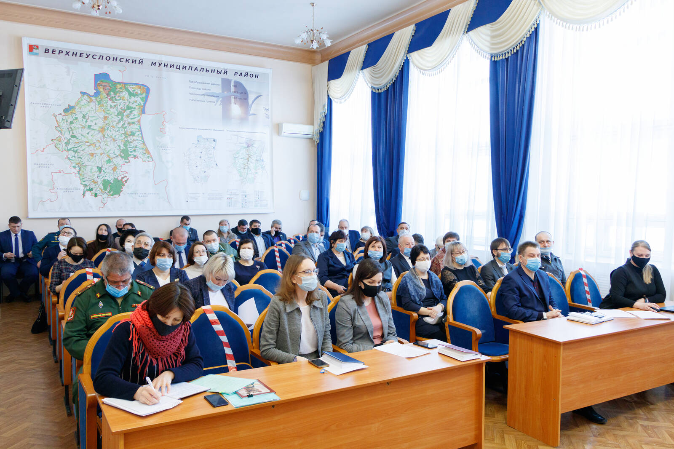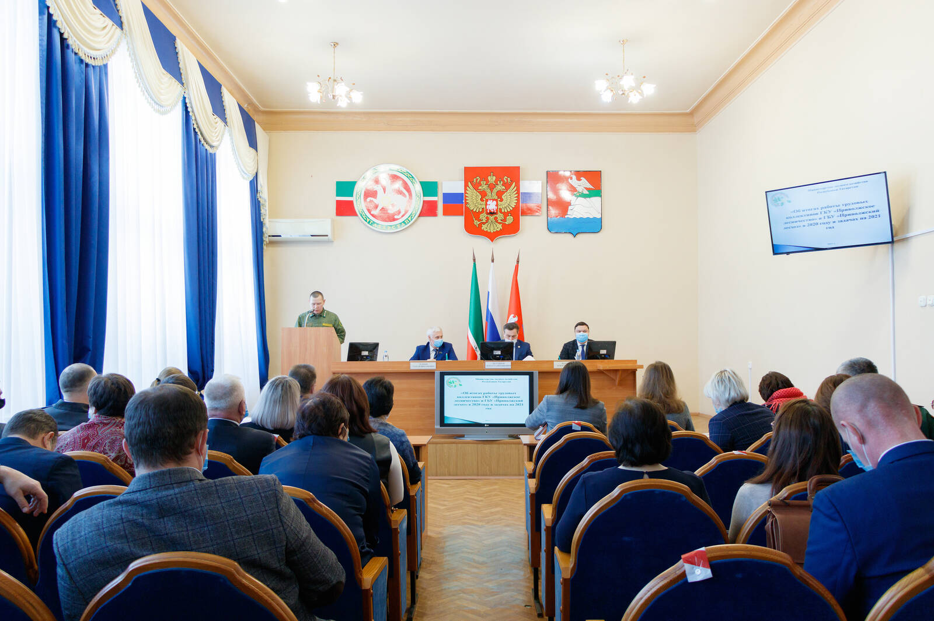

02.03.2021 года в МКУ «Палата имущественных и земельных отношений Верхнеуслонского муниципального района Республики Татарстан» прошел приемный день. На прием обратилось 8 человек с вопросами предоставления земельных участков в аренду, собственность и на перераспределение земельных участков, расположенных на территории Верхнеуслонского муниципального района Республики Татарстан. На все вопросы были даны разъяснения и рекомендации.
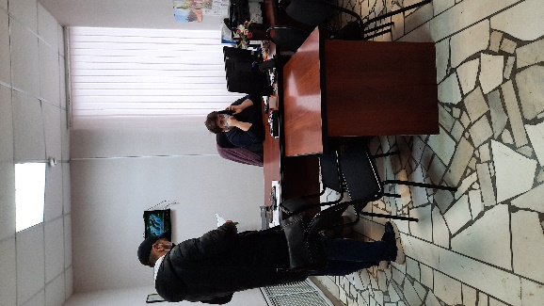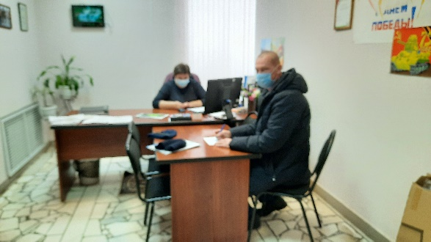

02.03.2021 года специалист МКУ «Палата имущественных и земельных отношений Верхнеуслонского муниципального района Республики Татарстан» Гибадулина произвела выездной осмотр земель сельскохозяйственного назначения, расположенные в Бурнашевском сельском поселении Верхнеуслонского муниципального района РТ.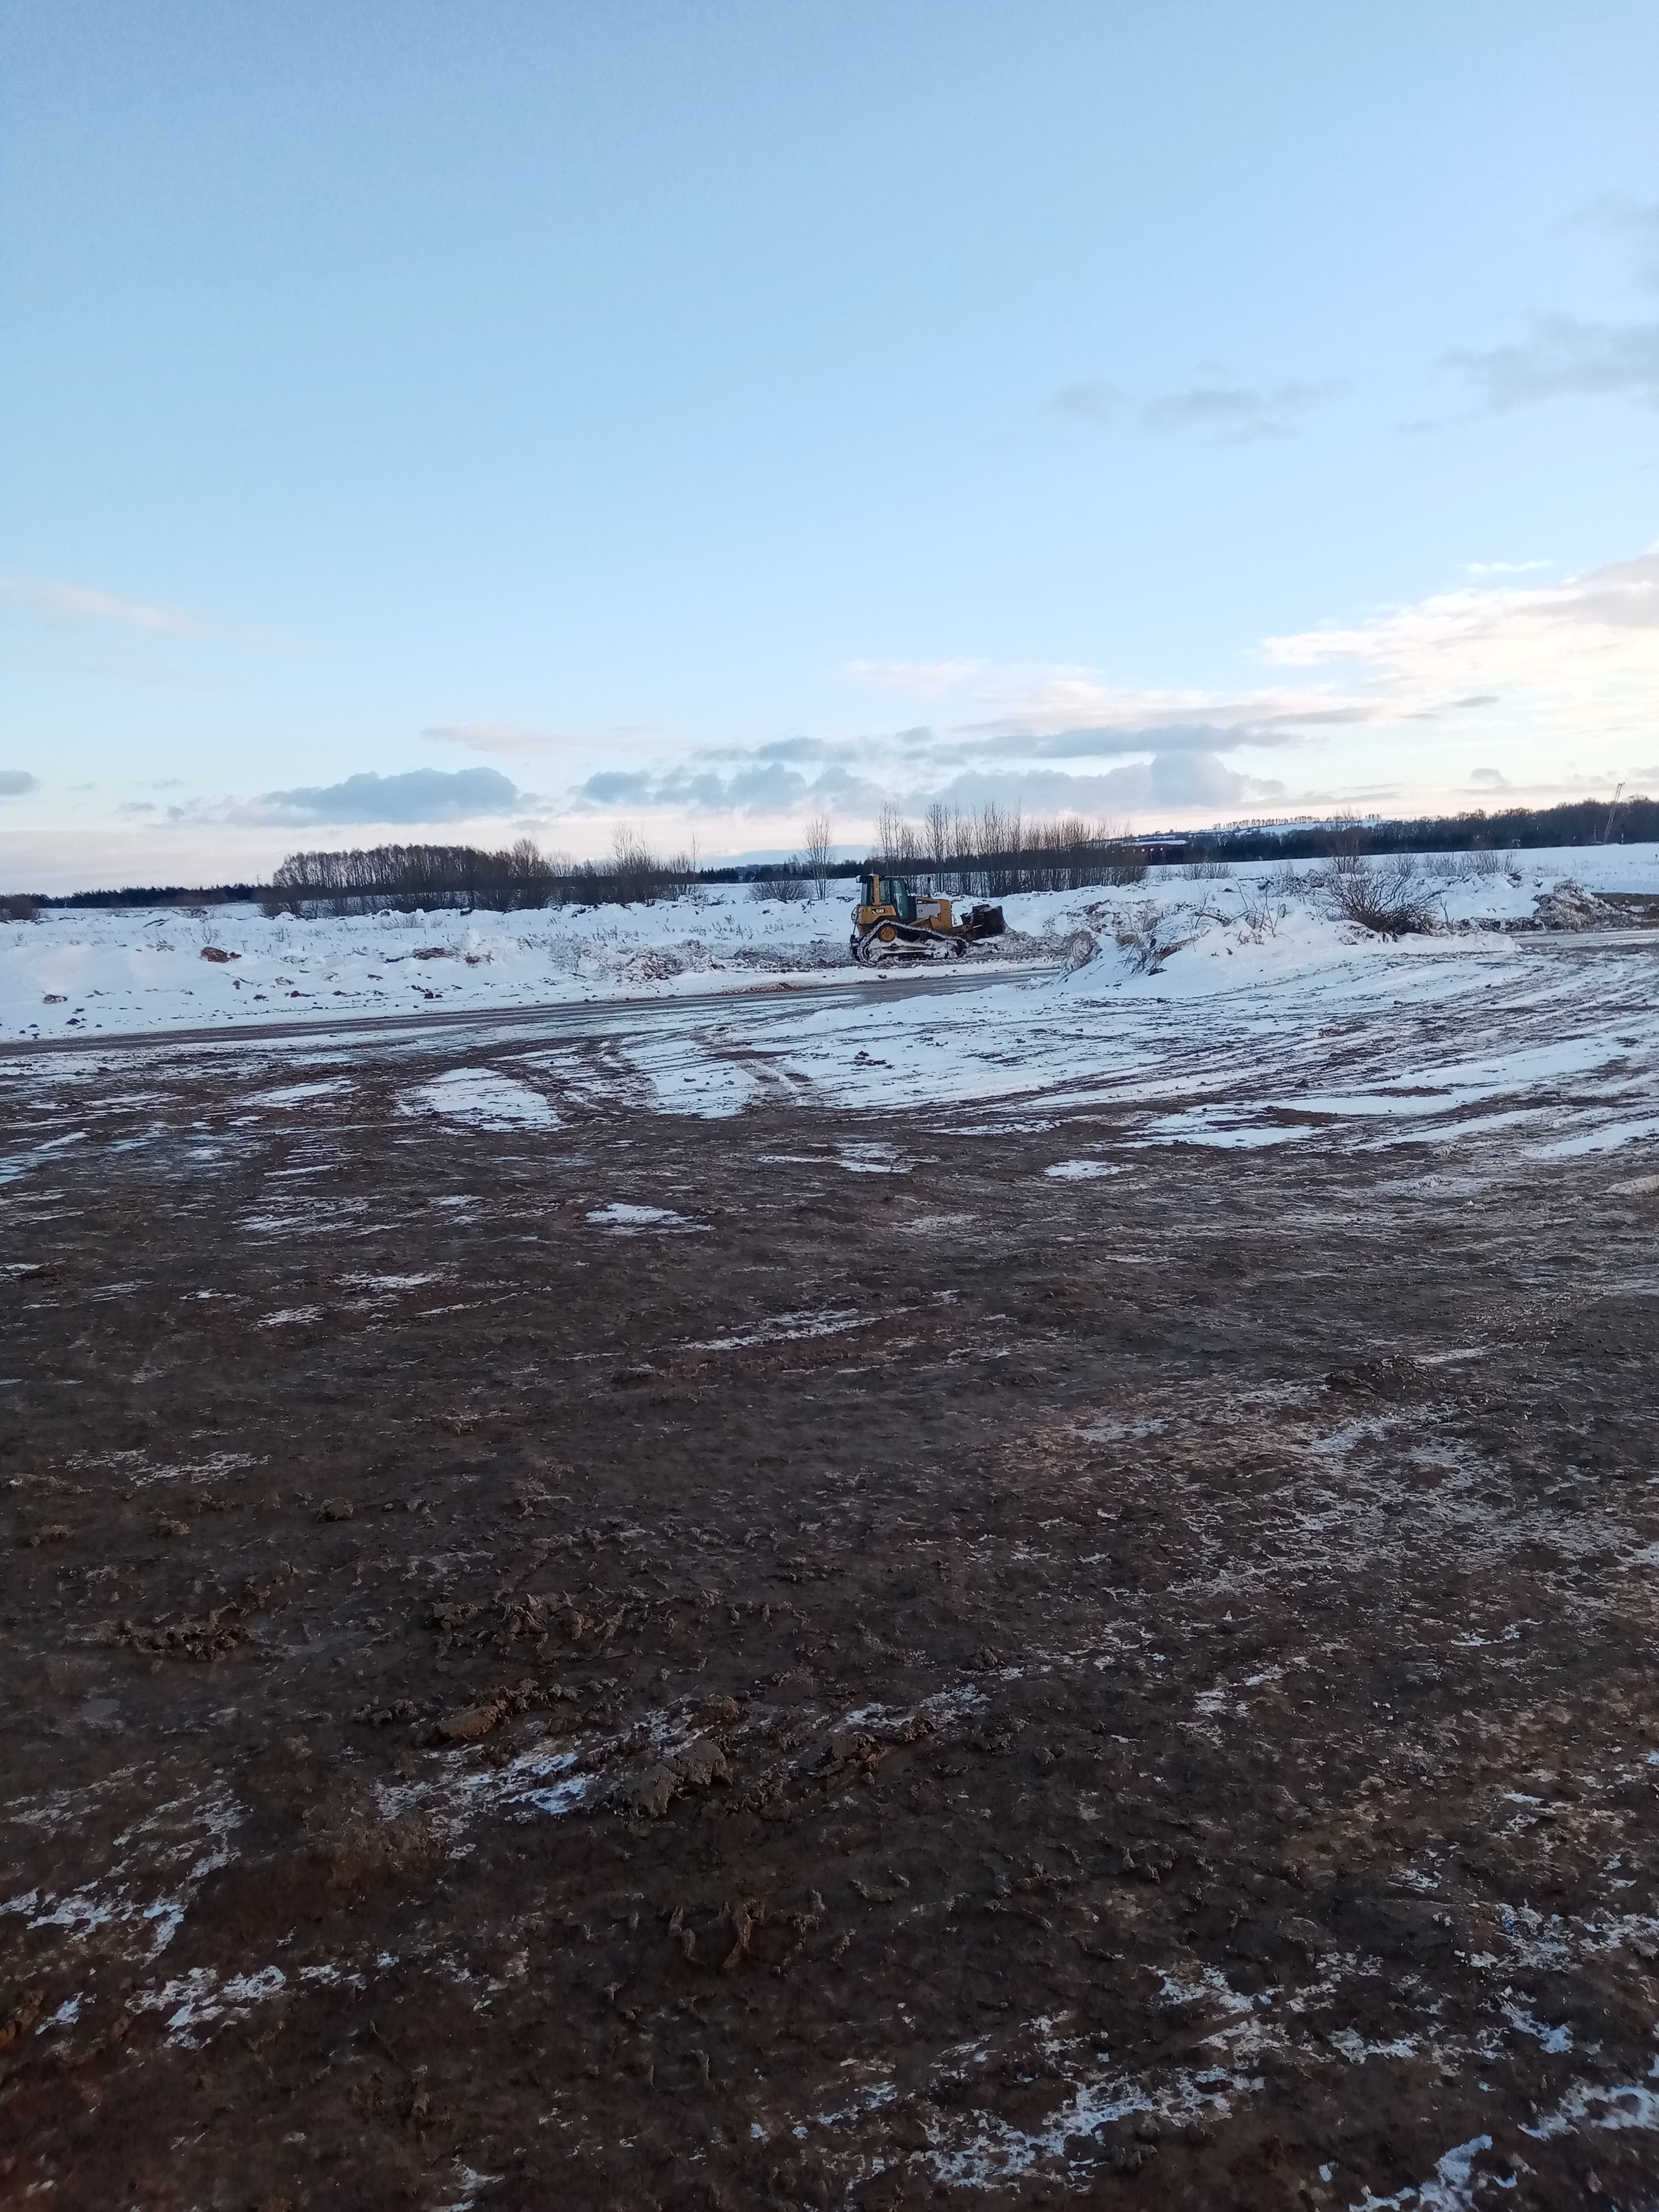 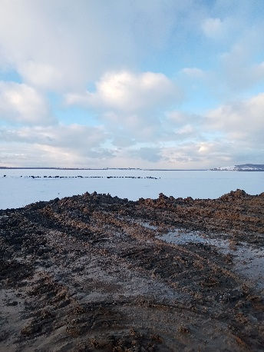 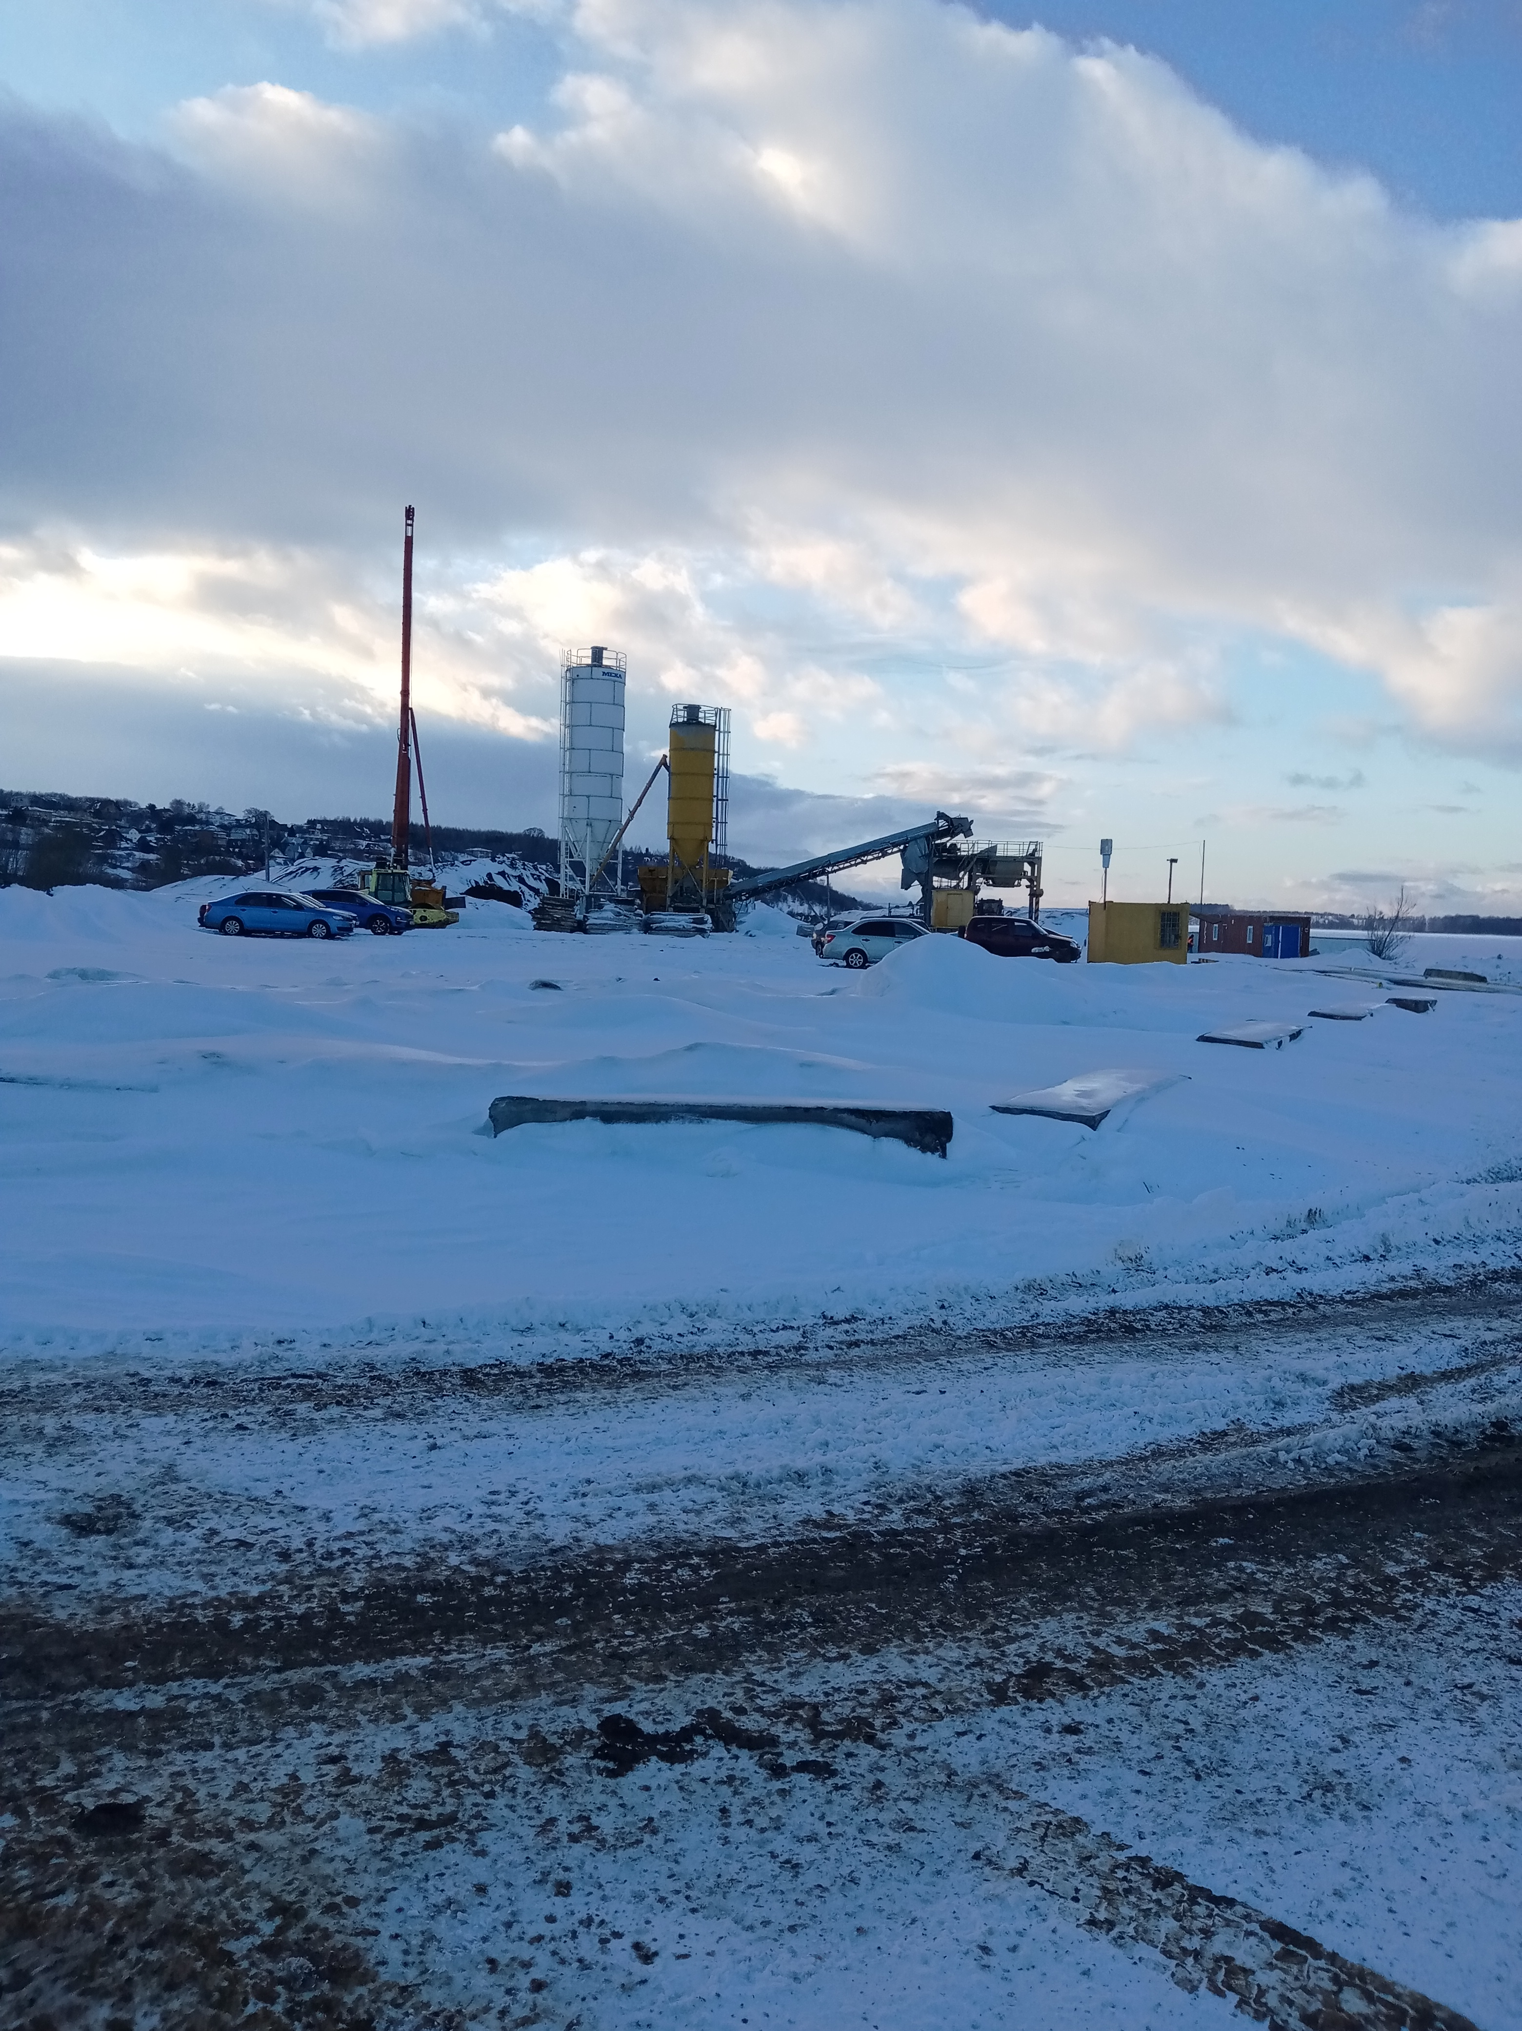 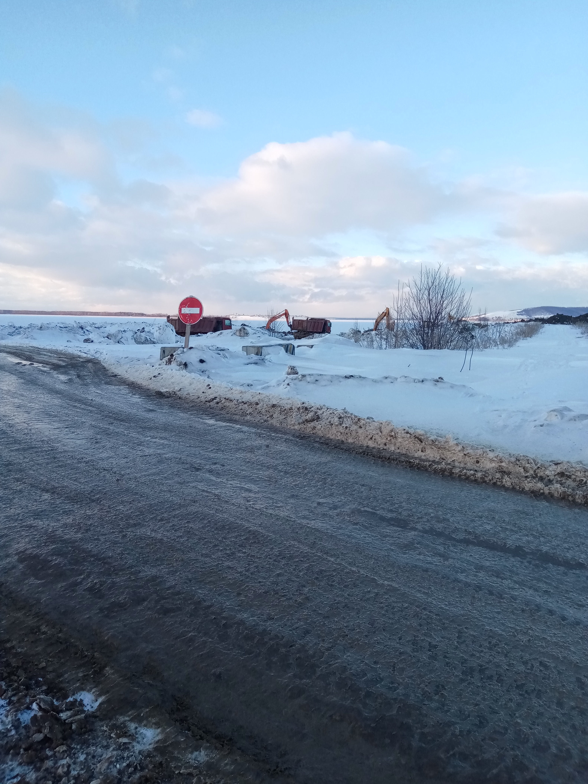

04.03.2021 года Председатель МКУ «Палата имущественных и земельных отношений Верхнеуслонского муниципального района Республики Татарстан» Любовь Потапова выступила с докладом о результатах проводимых мероприятий и регистрации права муниципальной собственности на бесхозяйные объекты газоснабжения на совещании по вопросу оформления муниципальными образованиями бесхозяйных объектов газоснабжения, в формате видеоконференцсвязи, подключенной к государственной системе телекоммуникаций.

04.03.2021 года Председатель МКУ «Палата имущественных и земельных отношений Верхнеуслонского муниципального района Республики Татарстан» Любовь Потапова приняла участие в совещании по вопросу постановке портовых и судоходных гидротехнических сооружений на кадастровый учет, которое состоялось на платформе Zoom.

